§1 母函数（生成函数）简介

对于取值非负整数的随机变量，其母函数有极其良好的性质且又便于计算和分析，因此引入母函数是非常必要的。母函数又称生成函数(Generating function)。

母函数的定义

  - 定义：对于数列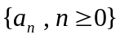，称幂级数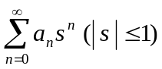为的母函数。
  - 定义：设为取值于非负整数随机变量，分布率为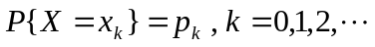，则称
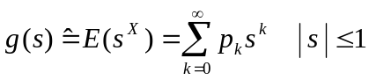
为随机变量的概率母函数，简称母函数。

一些常用分布的母函数

    - 若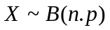，则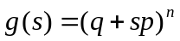
    - 若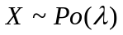，则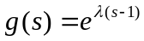
    - 若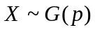，则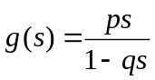

母函数的基本性质

（1）的母函数与其分布率是一一对应的，且有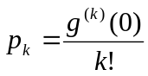
（2）设非负整值随机变量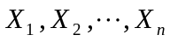相互独立，而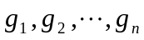分别是它们的母函数，则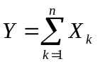的母函数为：
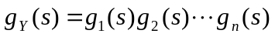
（3）设随机变量的母函数为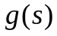，则有：
（a）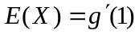
（b）

母函数的应用
    - 设独立同分布，且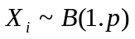，求的分布。
    - 设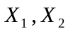独立，且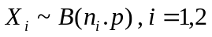，证明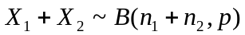。
    - 设独立，且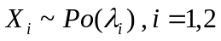，证明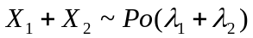。

§2 特征函数

- 特征函数的定义

- 定义：如果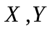均为概率空间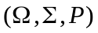上的实值随机变量，则称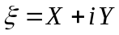为一复随机变量，且定义复随机变量的数学期望为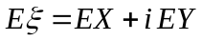。
由以上定义，有。
- 定义：若随机变量的分布函数为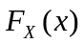，则称：
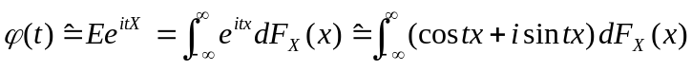
为随机变量的特征函数（c.f.）
- 特征函数其实就是随机变量函数的数学期望。
- 特征函数的简单性质
（1）由于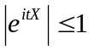，所以对任意随机变量，特征函数都有意义
（2）特征函数是一实变量的复值函数
（3）特征函数只与分布函数有关，因此又称为某一分布的特征函数
（4）若的特征函数为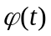，则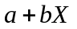的特征函数为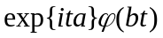函数
（5）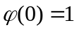
（6）对离散型的随机变量，其分布率为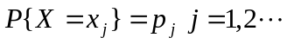，则其特征函数为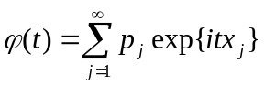，若是连续型随机变量，概率密度为，则其特征函数为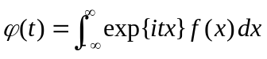。

2．几种常见分布的特征函数

    - 若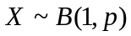，则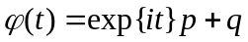
    - 若，则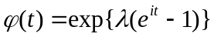
    - 若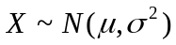，则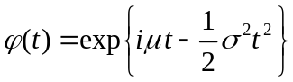

- 特征函数的性质

性质1 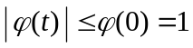，且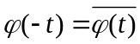。
性质2 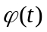在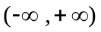上一致连续
性质3 若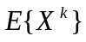存在，则对于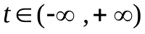，阶可导，且
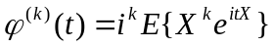 特别有 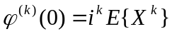
性质4 具有非负定性，即对于任意的正整数及任意的实数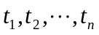与复数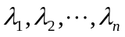，总有：
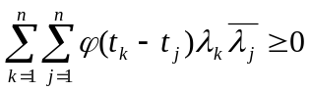
性质5 设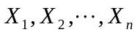相互独立，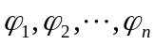分别为它们的特征函数，则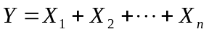的特征函数为 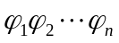

- 特征函数与分布函数的关系

- 定理1：分布函数到特征函数的变换是一一对应的。
- 定理2：分布函数序列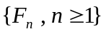与分布函数具有关系：
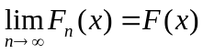 （对任意的连续点）
当且仅当：
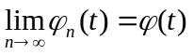
其中是的特征函数，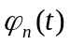是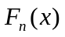的特征函数。

